Zápisník XIX. MFDFS Písní a tancem Luhačovice 2011 (3)
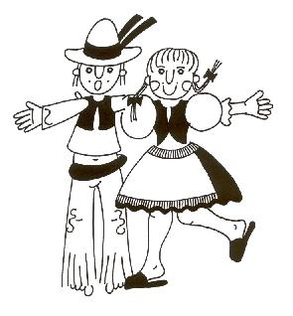
Smluvní duha nad oázou folkloru

Luhačovice (11. září). Jednou z řady oficiálních akcí, které provázely sobotní dění XIX. Mezinárodního festivalu dětských folklorních souborů Písní a tancem Luhačovice 2011 byl slavnostní podpis smlouvy o spolupráci mezi dvěma sdruženími zaměřenými na práci s dětmi. Ve Společenském domě na Lázeňském náměstí v sobotu podvečer vůli k vzájemné součinnosti podpisy svých nejvyšších představitelů – předsedy Zdeňka Pšenici a prezidentky Marty Školkayové – stvrdily Folklorní sdružení ČR a Duha, sdružení dětí a mládeže pro volný čas, přírodu a recesi.
V rámci ujednání se sdružení Duha mj. zavázalo:
- propagovat Folklorní sdružení ČR a jeho činnost na vlastních akcích a propagačních materiálech, na webu Duhy a jejich propagačních materiálech jako partnera a při společenských a pracovních příležitostech pořádaných sdružením Duha a významných jednáních se třetími stranami;
- vhodným způsobem prezentovat členské folklorní soubory a festivaly FoS ČR na akcích pořádaných sdružením Duha;
- dlouhodobě spolupracovat s FoS ČR na rozvoji dobrovolnických projektů a zviditelňovat myšlenky dobrovolnictví (např. formou projektů Workcampy, Evropská dobrovolnická služba a Tamjdem) realizovaných sdružením Duha;
- poskytovat v rámci možností materiální pomoc významným akcím a členským festivalům FoS ČR.
Na „oplátku“ se sdružení zavázalo propagovat vhodnými formami sdružení Duha a jeho činnost nejen na folklorních slavnostech a festivalech, ale i v časopisu FOLKLOR a dalších tiskovinách, které vydává.
Smluvní ujednání mezi oběmi institucemi bylo podepsáno na dobu neurčitou.

Připravil: FoS ČR

